РОССИЙСКИЙ УНИВЕРСИТЕТ ДРУЖБЫ НАРОДОВ
Факультет физико-математических и естественных наук

ОТЧЕТ ПО ЛАБОРАТОРНОЙ РАБОТЕ № 2

Студент: Барханоева Раяна Магометовна
Ст.билет: 1032252468
Группа: НКАбд-01-25

МОСКВА
2025 г
Содержание
1. Цель работы 3
2. Выполнение работы. 4
Рисунок 6. 7
Рисунок 8. 8
3. Самостоятельная работа 10
Вывод 11

1. Цель работы

Целью работы является изучение идеологии и применения средств контроля версий, приобретение практических навыков по работе с системой контроля версий git.

2. Выполнение работы.

Конфигурация (рисунок 1).
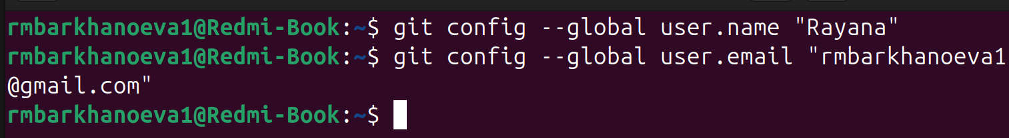
Рисунок 1.
Сначала сделали предварительную конфигурацию git. Добавила имя и email.

Настройка (рисунок 2).
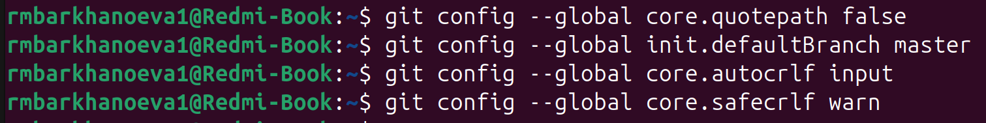
Рисунок 2.
Настроили utf-8 в выводе сообщений git. Задали имя начальной векти, master. autocrlf автоматически преобразует концы строк между форматами Windows (CRLF) и Linux/macOS (LF), а safecrlf контролирует и предотвращает потенциально опасные изменения концов строк при таких преобразованиях.

Создание ключа (рисунок 3).
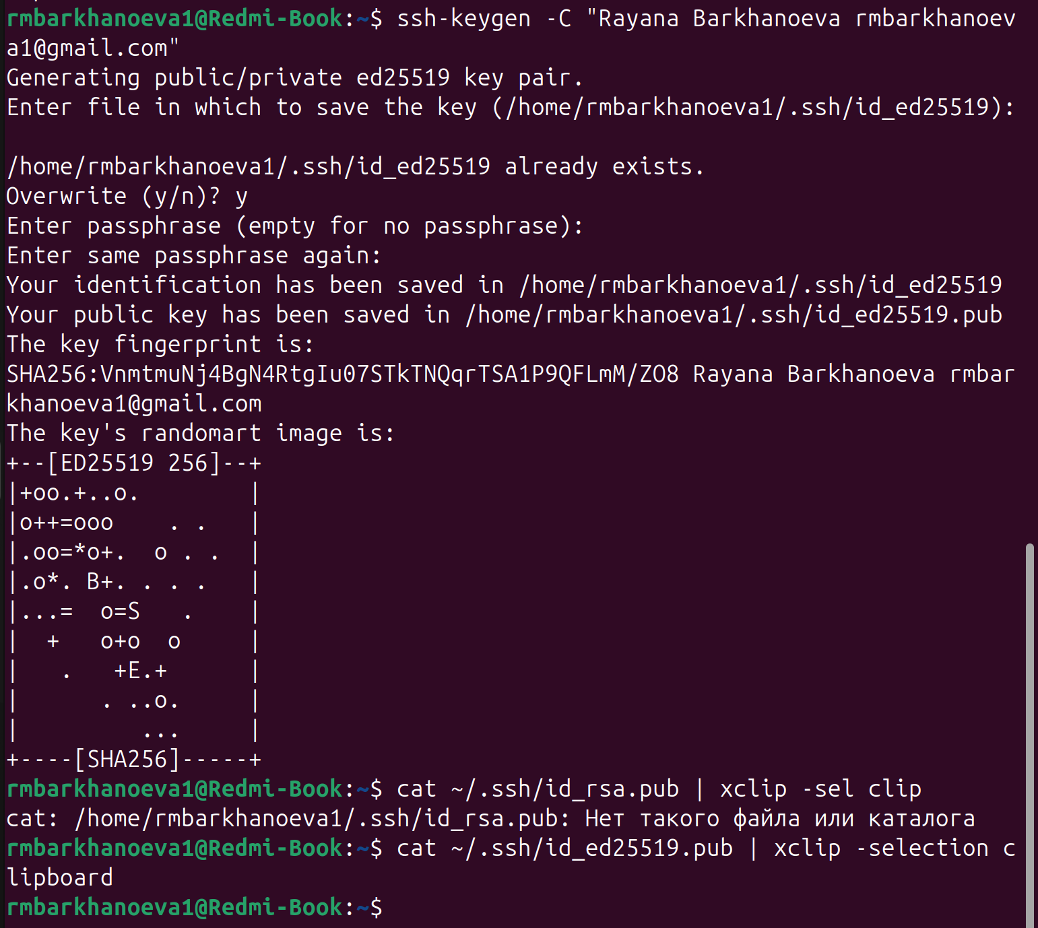
Рисунок 3.
Сгенерировали приватный и открытый SSH ключи для последующей идентификации пользователя на сервере репозиториев. Ключи сохранятся в каталоге ~/.ssh/.

Загрузка ключа (рисунок 4).
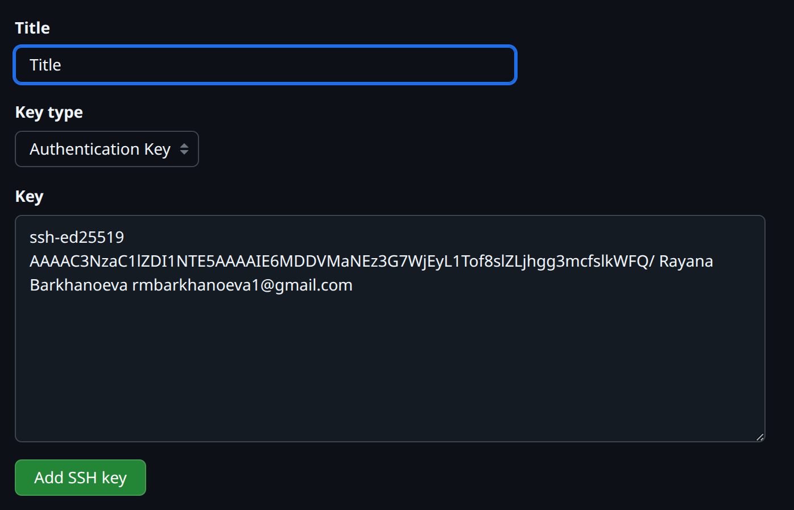
Рисунок 4.
Загрузили сгенерированный открытый ключ на сайт github.org в разделе SSH and GPG keys.

Каталог (рисунок 5).
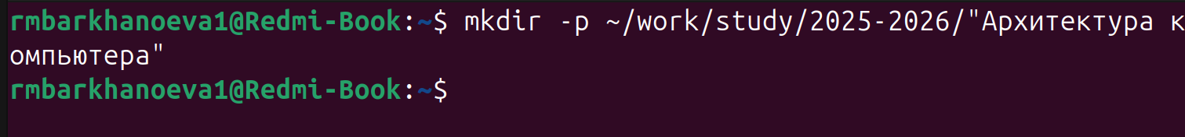
Рисунок 5.
Создали каталог для предмета «Архитектура компьютера».

Шаблон репозитория(рисунок 6).
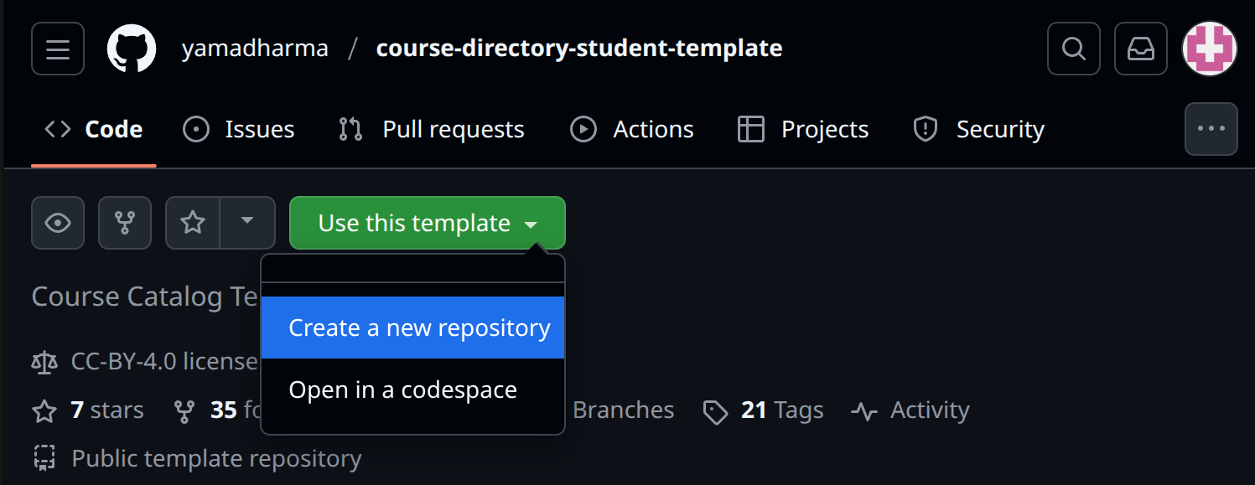
Рисунок 6.
Создание репозитория на основе шаблона https://github.com/yamadharma/course-directory-student-template.

Репозиторий (рисунок 7).
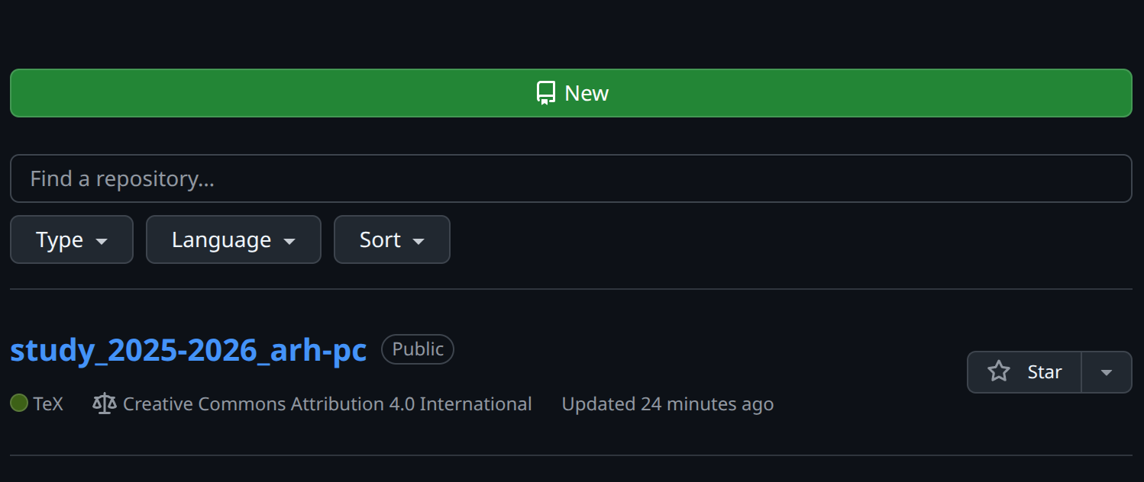
Рисунок 7.
Создала репозиторий с названием study_2025-2026_arch-pc

Клонирование репозитория (рисунок 8).
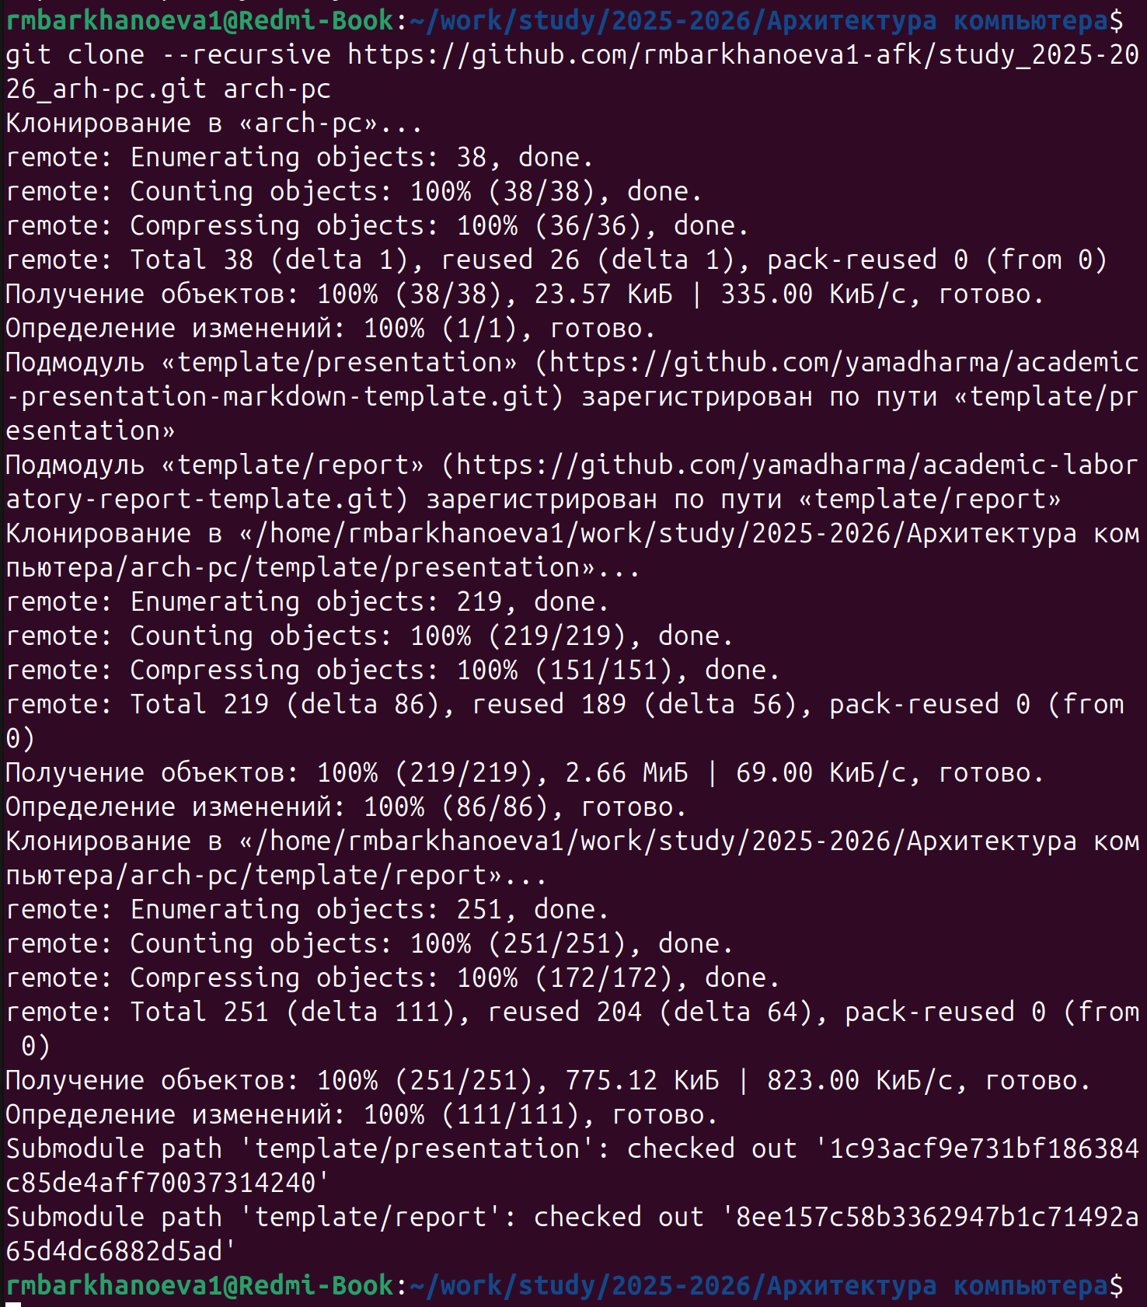
Рисунок 8.
Скопировала созданный репозиторий, вставив ссылку на свой репозиторий.

Каталог (рисунок 9).
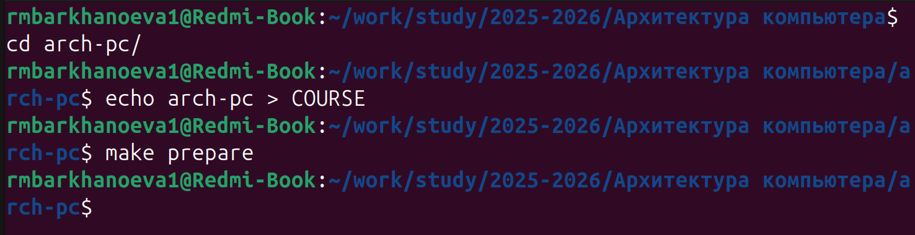
Рисунок 9.
Создала каталоги курса.

Оттправка файлов (рисунок 10).
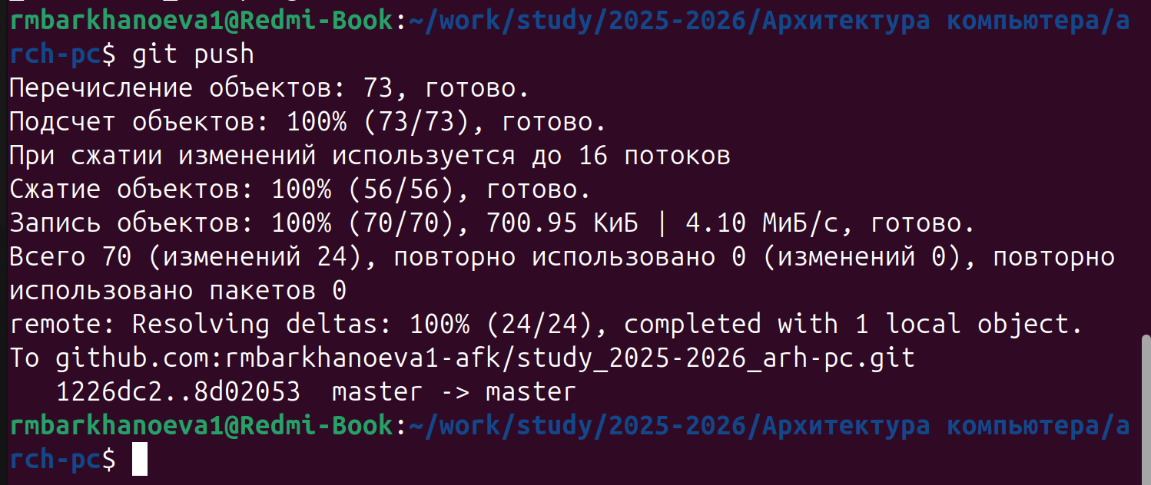
Рисунок 10.
Отправила файлы на сервер.

3. Самостоятельная работа

Каталог lb1 (рисунок 11).
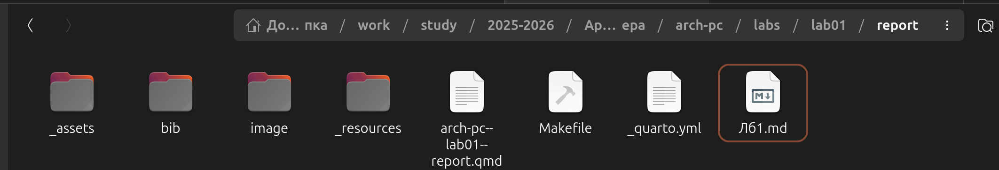
Рисунок 11.
Перенесла прошлый отчет в каталог.

Каталог lb2 (рисунок 12).
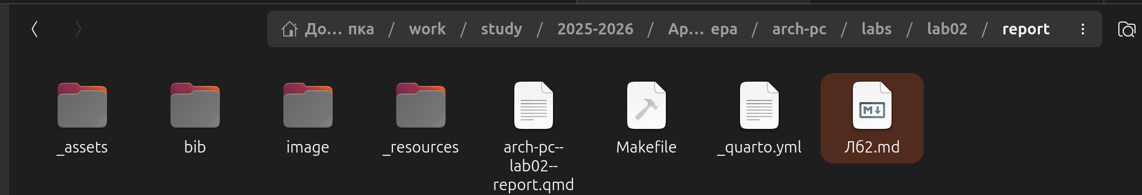
Рисунок 12.
Перенесла этот отчет в каталог.

Вывод
В ходе лабораторной работы была изучена идеология систем контроля версий и освоены основные принципы работы с системой Git. Выполнена базовая настройка Git, включая задание имени пользователя и электронной почты, настройку кодировки сообщений и параметров обработки концов строк. Был сгенерирован SSH-ключ и выполнена его загрузка на сервер GitHub для организации безопасной аутентификации. Создано рабочее пространство в соответствии с заданной структурой каталогов, а также репозиторий курса на основе предоставленного шаблона. Репозиторий был успешно клонирован в локальную систему, после чего выполнена настройка структуры проекта и отправка изменений в удалённое хранилище. В результате получены практические навыки работы с Git и GitHub, позволяющие эффективно управлять версиями файлов, отслеживать изменения и организовывать хранение лабораторных работ в распределённой системе контроля версий.

